实验报告
学 号 | 23120014029 |  | 姓 名 | 张心顺 | 专业班级 |  | 经济学23级
课程名称 | 数据库系统 |  |  |  | 学期 |  | 2025年秋季学期
任课教师 | 刘艳艳 |  | 完成日期 | 20251029 |  | 上机课时间 |  | 20251029
实验名称 |  | 学生教务管理系统的数据库设计、查询、更新及原型系统实现
一、实验要求（10%）

实现教务系统数据库中数据表的设计,使用商用数据库 MySQL 实现所设计的数据库,实现数据的存储、查询、更新、删除等,并基于所设计的数据库实现一个“学生教务管理系统”。

二、实验内容及步骤（80%）
(1)建表

①建表代码：

CREATE TABLE Student (
Sno VARCHAR(20) PRIMARY KEY,
Sname VARCHAR(50),
Ssex CHAR(2),
Sage INT,
Sdept VARCHAR(50)
);

CREATE TABLE Course (
Cno VARCHAR(20) PRIMARY KEY,
Cname VARCHAR(100),
Cpno VARCHAR(20),
Ccredit INT
);

CREATE TABLE SC (
Sno VARCHAR(20),
Cno VARCHAR(20),
Grade INT,
PRIMARY KEY (Sno, Cno),
FOREIGN KEY (Sno) REFERENCES Student(Sno),
FOREIGN KEY (Cno) REFERENCES Course(Cno)
);

②录入数据后的表：

mysql> SELECT * FROM Student;
+---------+-------+------+------+------------+
| Sno | Sname | Ssex | Sage | Sdept |
+---------+-------+------+------+------------+
| 2023001 | 张三 | 男 | 20 | 计算机科学 |
| 2023002 | 李四 | 女 | 19 | 软件工程 |
| 2023003 | 王五 | 男 | 21 | 计算机科学 |
| 2023004 | 赵六 | 女 | 20 | 信息安全 |
| 2023005 | 小明 | 男 | 19 | 软件工程 |
| 2023006 | 小红 | 女 | 20 | 计算机科学 |
| 2023007 | 小刚 | 男 | 22 | 信息安全 |
+---------+-------+------+------+------------+

mysql> SELECT * FROM Course;
+------+------------+------+---------+
| Cno | Cname | Cpno | Ccredit |
+------+------------+------+---------+
| C001 | 数据库原理 | NULL | 3 |
| C002 | 数据结构 | NULL | 4 |
| C003 | 操作系统 | C002 | 3 |
| C004 | 计算机网络 | NULL | 3 |
| C005 | 软件工程 | C001 | 3 |
| C006 | 人工智能 | NULL | 4 |
+------+------------+------+---------+

mysql> SELECT * FROM SC;
+---------+------+-------+
| Sno | Cno | Grade |
+---------+------+-------+
| 2023001 | C001 | 85 |
| 2023001 | C002 | 92 |
| 2023001 | C003 | 78 |
| 2023002 | C001 | 88 |
| 2023002 | C004 | 95 |
| 2023003 | C002 | 76 |
| 2023003 | C005 | 82 |
| 2023004 | C001 | 91 |
| 2023004 | C003 | 84 |
| 2023004 | C006 | 89 |
| 2023005 | C002 | 93 |
| 2023005 | C004 | 87 |
| 2023005 | C006 | 90 |
| 2023006 | C001 | 79 |
| 2023006 | C003 | 86 |
| 2023007 | C005 | 94 |
+---------+------+-------+

(2)实例

1. 单表查询：查询计算机科学系的所有学生
SELECT * FROM Student WHERE Sdept = '计算机科学';

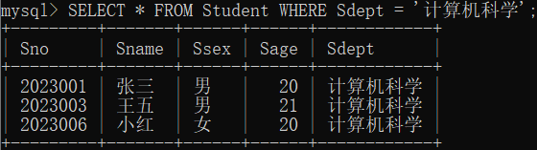

2. 单表查询：查询年龄在20岁以下的学生姓名和年龄
SELECT Sname, Sage FROM Student WHERE Sage < 20;

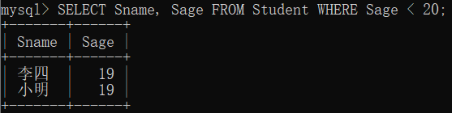

3. 多表查询：查询所有学生的选课情况，包括学生姓名、课程名和成绩
SELECT s.Sname, c.Cname, sc.Grade
FROM Student s, SC sc, Course c
WHERE s.Sno = sc.Sno AND sc.Cno = c.Cno;

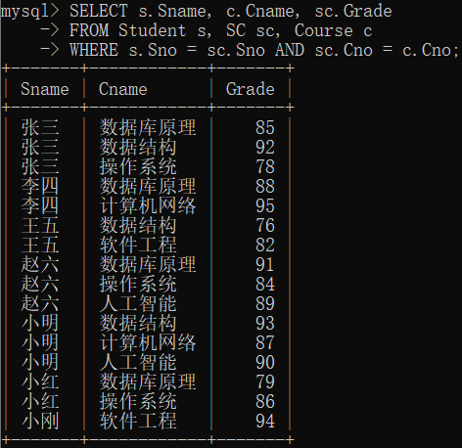

4. 多表查询：查询选修了数据库原理课程的学生信息
SELECT s.Sno, s.Sname, s.Sdept
FROM Student s, SC sc, Course c
WHERE s.Sno = sc.Sno AND sc.Cno = c.Cno AND c.Cname = '数据库原理';

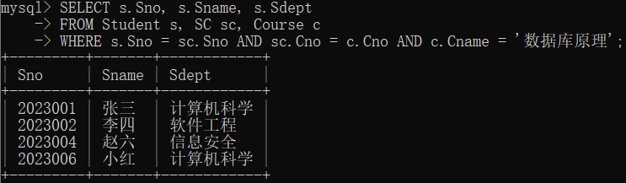

5. 带函数表达式的查询：查询各系学生的平均年龄
SELECT Sdept, AVG(Sage) as AvgAge
FROM Student
GROUP BY Sdept;

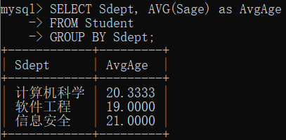

6. 带函数表达式的查询：查询姓名长度为2个字符的学生
SELECT Sname FROM Student WHERE LENGTH(Sname) = 6;

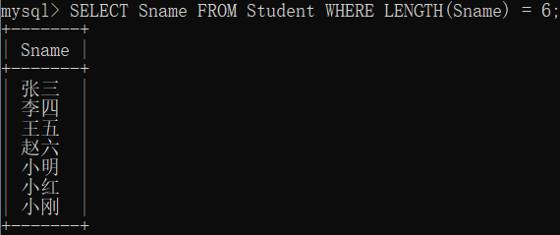

7. 相关子查询：查询成绩高于该课程平均成绩的学生选课记录
SELECT sc1.Sno, sc1.Cno, sc1.Grade
FROM SC sc1
WHERE sc1.Grade > (
SELECT AVG(sc2.Grade)
FROM SC sc2
WHERE sc2.Cno = sc1.Cno
);

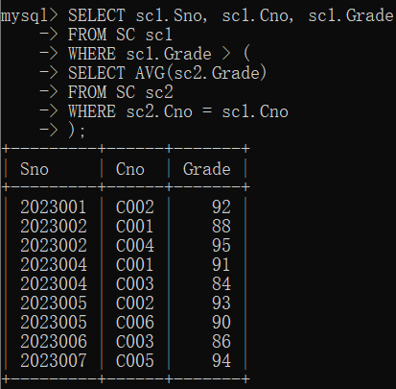

8. 不相关子查询：查询没有选修任何课程的学生
SELECT Sno, Sname
FROM Student
WHERE Sno NOT IN (SELECT DISTINCT Sno FROM SC);

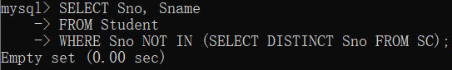

9. 集函数查询：查询每个学生的选课门数和平均成绩
SELECT s.Sno, s.Sname, COUNT(sc.Cno) as CourseCount, AVG(sc.Grade) as AvgGrade
FROM Student s
LEFT JOIN SC sc ON s.Sno = sc.Sno
GROUP BY s.Sno, s.Sname;

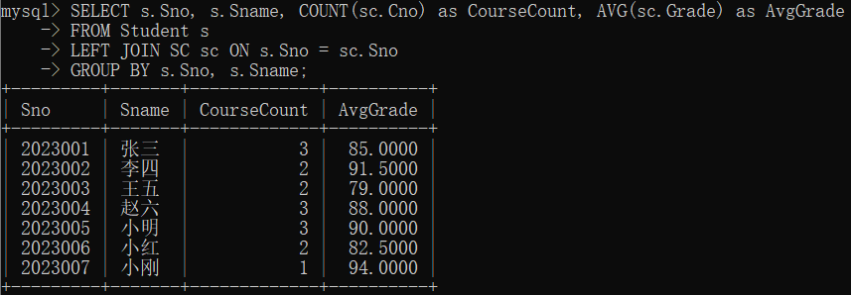

10. 集函数查询：查询最高分和最低分
SELECT MAX(Grade) as MaxGrade, MIN(Grade) as MinGrade FROM SC;

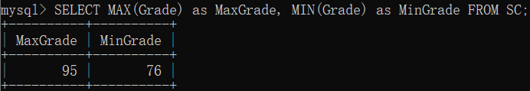

11. 表达"全部"语义的查询：查询选修了全部课程的学生
SELECT s.Sno, s.Sname
FROM Student s
WHERE NOT EXISTS (
SELECT c.Cno
FROM Course c
WHERE NOT EXISTS (
SELECT sc.Sno
FROM SC sc
WHERE sc.Sno = s.Sno AND sc.Cno = c.Cno
)
);

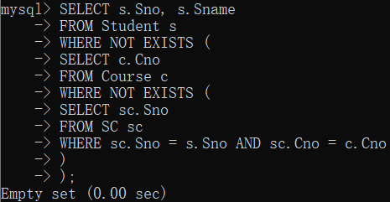

12. 表达"至少"语义的查询：查询至少选修了小刚同学选修的全部课程的学生
SELECT DISTINCT s.Sno, s.Sname
FROM Student s
WHERE NOT EXISTS (
SELECT sc1.Cno
FROM SC sc1
WHERE sc1.Sno = (SELECT Sno FROM Student WHERE Sname = '小刚')
AND NOT EXISTS (
SELECT *
FROM SC sc2
WHERE sc2.Sno = s.Sno AND sc2.Cno = sc1.Cno
)
);

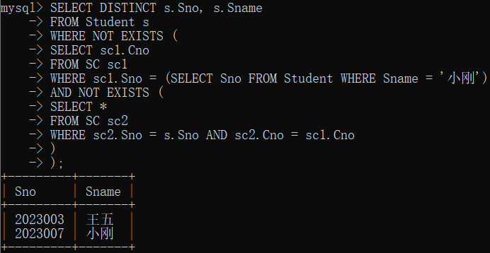

13. 带Exist的子查询：查询选修了课程C001的学生姓名
SELECT Sname
FROM Student
WHERE EXISTS (
SELECT *
FROM SC
WHERE SC.Sno = Student.Sno AND SC.Cno = 'C001'
);

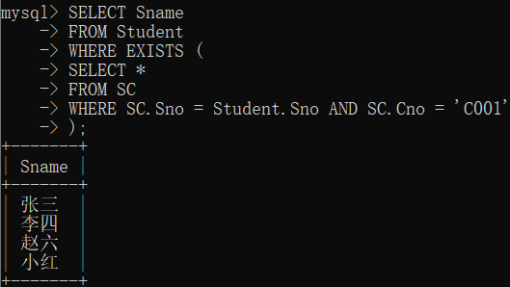

14. 带Exist的子查询：查询至少选修了一门先行课为C002的课程的学生
SELECT DISTINCT s.Sno, s.Sname
FROM Student s
WHERE EXISTS (
SELECT *
FROM SC sc, Course c
WHERE sc.Sno = s.Sno AND sc.Cno = c.Cno AND c.Cpno = 'C002'
);

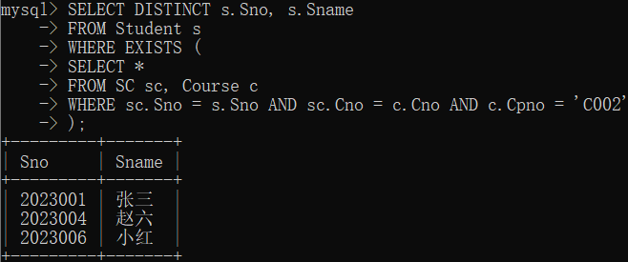

15. 使用子查询进行批量插入：将选课成绩优秀（≥90分）的学生信息插入优秀学生表
CREATE TABLE ExcellentStudent (
Sno VARCHAR(20) PRIMARY KEY,
Sname VARCHAR(50),
Sdept VARCHAR(50),
AvgGrade DECIMAL(4,2)
);

INSERT INTO ExcellentStudent (Sno, Sname, Sdept, AvgGrade)
SELECT s.Sno, s.Sname, s.Sdept, AVG(sc.Grade)
FROM Student s, SC sc
WHERE s.Sno = sc.Sno AND sc.Grade >= 90
GROUP BY s.Sno, s.Sname, s.Sdept;

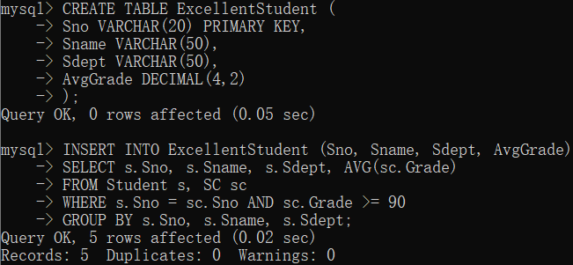

16. 使用子查询进行删除：删除没有选修任何课程的学生记录
DELETE FROM Student
WHERE Sno NOT IN (SELECT DISTINCT Sno FROM SC);
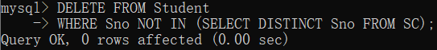

17. 使用子查询进行修改：将计算机科学系学生的年龄增加1岁
UPDATE Student
SET Sage = Sage + 1
WHERE Sdept = '计算机科学';

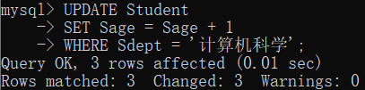

18. 外连接查询：查询所有学生的选课情况（包括没有选课的学生）
SELECT s.Sno, s.Sname, c.Cname, sc.Grade
FROM Student s
LEFT JOIN SC sc ON s.Sno = sc.Sno
LEFT JOIN Course c ON sc.Cno = c.Cno;
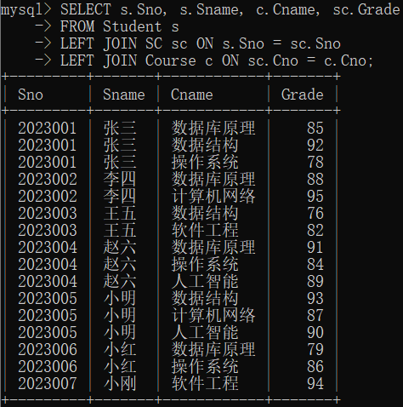
19. 复杂多表查询：查询每门课程的选修人数、平均分、最高分和最低分
SELECT c.Cno, c.Cname,
COUNT(sc.Sno) as StudentCount,
AVG(sc.Grade) as AvgGrade,
MAX(sc.Grade) as MaxGrade,
MIN(sc.Grade) as MinGrade
FROM Course c
LEFT JOIN SC sc ON c.Cno = sc.Cno
GROUP BY c.Cno, c.Cname;

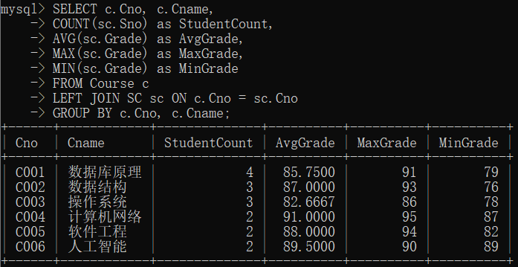

20. 分组查询与Having子句：查询平均成绩大于85分的学生
SELECT s.Sno, s.Sname, AVG(sc.Grade) as AvgGrade
FROM Student s, SC sc
WHERE s.Sno = sc.Sno
GROUP BY s.Sno, s.Sname
HAVING AVG(sc.Grade) > 85;

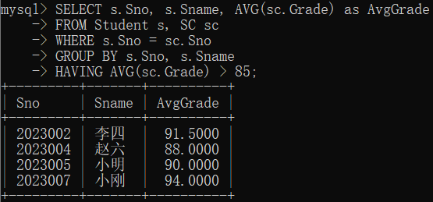

(3)前端

管理系统基于python与mysql库。

源码在压缩包中。
演示：
Menu:
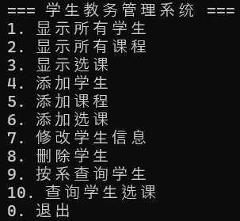

显示学生：

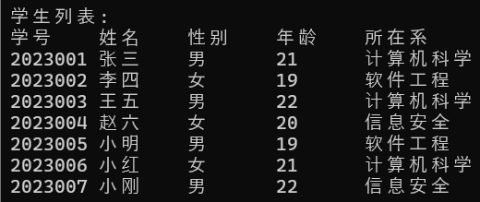

显示所有课程：

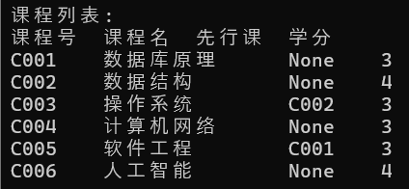

显示选课：

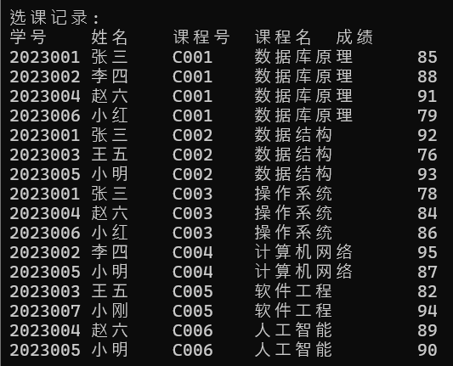

添加学生：

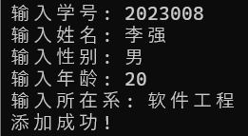

添加课程：

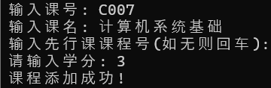

添加选课：

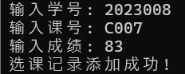

修改学生信息：

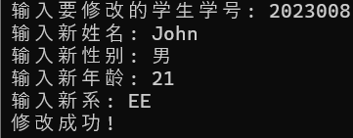

删除学生：

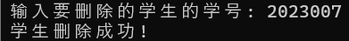

按系查询学生：

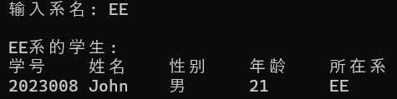

查询学生选课：

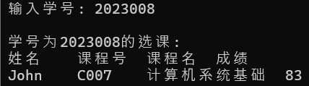

三、心得总结（写出自己在完成实验过程中遇到的问题、解决方法，以及体会、收获等）（10%）

通过本次学生教务管理系统的设计与实现，我深刻体会到数据库理论知识与实践应用相结合的重要性。在数据库设计阶段，我学习了如何合理规划数据表结构、建立表间关系，并通过SQL语句实现数据的规范化存储。特别是在编写复杂查询时，对子查询、连接查询等高级SQL特性的实际运用，让我对关系数据库的查询优化和执行机制有了更深入的理解。这些实践经验不仅巩固了课堂所学，也让我认识到一个良好的数据库设计对系统性能和数据完整性的关键影响。
在系统开发过程中，我掌握了使用Python连接和操作MySQL数据库的技术方法。从简单的增删改查到复杂的事务处理，每一个功能模块的实现都考验着我对数据库操作细节的把握。特别是在处理外键约束、数据一致性和异常处理时，我学会了如何编写更健壮的代码来确保系统的稳定性。这种从数据库设计到应用系统开发的完整流程，让我对软件项目的全生命周期有了更全面的认识。
本次实验让我认识到，一个完整的信息系统不仅需要合理的数据模型和高效的查询语句，更需要友好的用户界面和严谨的业务逻辑。通过将数据库操作封装成具体的业务功能，我体会到了数据层与表示层分离的设计思想。这些宝贵的经验不仅提升了我的技术能力，更重要的是培养了我解决实际问题的系统思维和工程化意识，为今后从事更复杂的软件开发工作打下了坚实基础。

